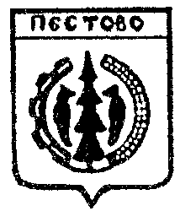

Российская Федерация
Новгородская область
Пестовский район
Администрация Быковского сельского поселения
ПОСТАНОВЛЕНИЕ

от 29.03.2021 № 23
д. Быково

Об уточнении почтового адреса жилого дома

В связи с уточнением почтового адреса жилого дома
ПОСТАНОВЛЯЮ:

Присвоить жилому дому с кадастровым номером 53:14:0604303:312, общеполезной площадью 67. 6 кв.м., почтовый адрес:
174500, Российская Федерация, Новгородская область, Пестовский муниципальный район, Быковское сельское поселение, д. Быково, ул.Нефтяников, дом 104.

Глава поселения Н.А.Алферова

